Kerstnachtdienst 24 december 2024

prot. Kerk in Blijham

21.00 uur



**Zijn Naam - onze hoop**

Voorganger: dhr. H. Brouwer

Organist: dhr. R. Brunekreeft

M.m.v.: Ensemble Multivocaal

**Welkom**

**Aanvangslied**

**Lied 477; 1, 2 en 4**

**Komt allen tezamen**

1)

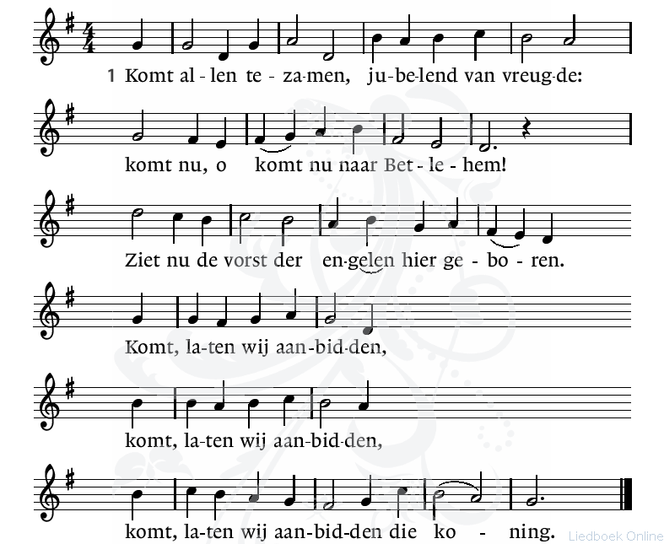

2) De hemelse engelen

riepen eens de herders

weg van de kudde naar ’t schamel dak.

Spoeden ook wij ons met eerbiedige schreden!

Komt, laten wij aanbidden,

komt, laten wij aanbidden,

komt, laten wij aanbidden die koning.

4) O, kind, ons geboren,

liggend in de kribbe

neem onze liefde in genade aan!

U, die ons liefhebt, U behoort ons harte!

Komt, laten wij aanbidden,

komt, laten wij aanbidden,

komt, laten wij aanbidden die koning.

**Bemoediging en groet**

**Lied 487; 1, 2 en 3**

**Eer zij God in onze dagen**

1)

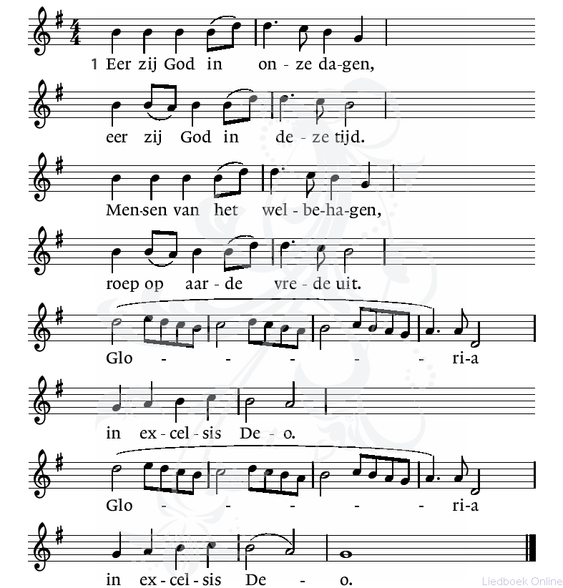

2) Eer zij God die onze Vader

en die onze koning is.

Eer zij God die op de aarde

naar ons toe gekomen is.

Gloria in excelsis Deo.

3) Lam van God, Gij hebt gedragen

alle schuld tot elke prijs,

geef in onze levensdagen

peis en vree, kyrieleis.

Gloria in excelsis Deo.

**Gebed**

**Lezing**

**Mattheüs 1: 18-25 en Lukas 2: 1-7**

**Lied 478; 1, 2 en 4**

**Komt verwondert u hier mensen**

1)

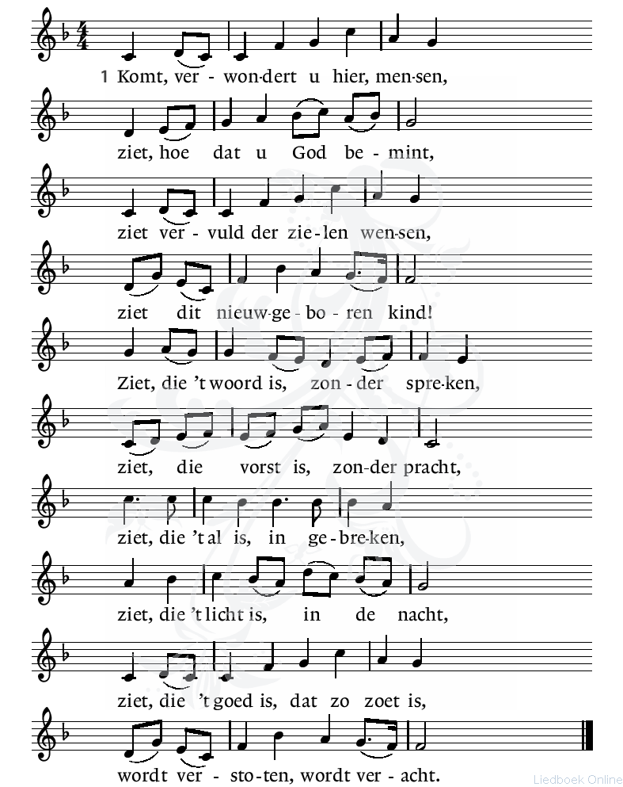

2) Ziet hoe dat men met Hem handelt,

hoe men Hem in doeken windt,

die met zijne godheid wandelt

op de vleugels van de wind.

Ziet, hoe ligt Hij hier in lijden

zonder teken van verstand,

die de hemel moet verblijden,

die de kroon der wijsheid spant.

Ziet, hoe tere is de Here,

die ’t al draagt in zijne hand.

4) O Heer Jesu, God en mense,

die aanvaard hebt deze staat,

geef mij wat ik door U wense,

geef mij door uw kindsheid raad.

Sterk mij door uw tere handen,

maak mij door uw kleinheid groot,

maak mij vrij door uwe banden,

maak mij rijk door uwe nood,

maak mij blijde door uw lijden,

maak mij levend door uw dood!

**Bijdrage door Ensemble Multivocaal:**

**O, holy night**

**The first nowell**

**Joy to the world**

**Meditatie: “Zijn naam – onze hoop”**

**Lied 483; 1, 2 en 3**

**Stille nacht, heilige nacht**

1)

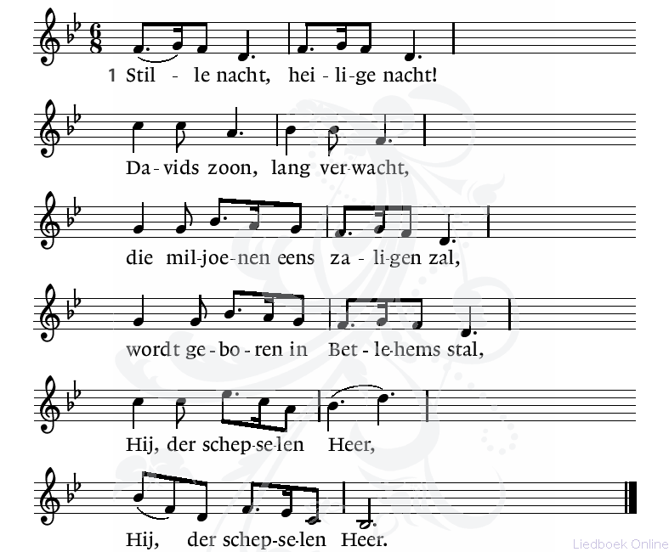

2) Hulploos Kind, heilig Kind,

dat zo trouw zondaars mint,

ook voor mij hebt Ge U rijkdom ontzegd,

wordt Ge op stro en in doeken gelegd.

Leer me U danken daarvoor.

Leer me U danken daarvoor.

3) Stille nacht, heilige nacht!

Vrede en heil, wordt gebracht

aan een wereld, verloren in schuld;

Gods belofte wordt heerlijk vervuld.

Amen, Gode zij eer!

Amen, Gode zij eer!

**Bijdrage door Ensemble Multivocaal:**

**Go, tell it on the mountain**

**Mary's Boychild**

**The Holy City**

**Voorbede en dankzegging**

**Collecte en mededelingen**

**Zegen**

**Slotlied**

**Ere zij God**

Ere zij God, ere zij God,

in den hoge, in den hoge, in den hoge.

Vrede op aarde, vrede op aarde,

in de mensen een welbehagen.

Ere zij God in den hoge,

Ere zij God in den hoge.

Vrede op aarde, vrede op aarde,

in de mensen een welbehagen.

In de mensen een welbehagen, een welbehagen.

Ere zij God, ere zij God,

in den hoge, in den hoge, in den hoge.

Vrede op aarde, vrede op aarde,

in de mensen een welbehagen.

Amen, amen.



**De kerken van Blijham, Bellingwolde, Vriescheloo & Wedde**

**wensen u gezegende Kerstdagen en een goed**

**2025**